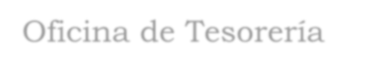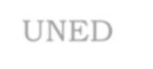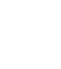
Señores
Oficina de Tesorería UNED
Declaración Jurada

El suscrito Nombre Completo mayor, estado civil, ocupación, vecino de Provincia, Cantón, Distrito, Dirección exacta., cédula de identidad número x-xxxx-xxxx, en calidad de Estudiante de (Diplomado, Bachillerato o Licenciatura Carrrera), declaro bajo juramento y apercibida con las penas que la ley castiga el delito de falso testimonio que el domicilio indicado es donde puedo recibir notificaciones.

Es todo, emito la presente declaración a las xx horas del día xx de mes del 2023 para efecto de trámite de ampliación de plazo para el pago del financiamiento de mi letra de cambio con la Universidad Estatal a Distancia.

Firma del estudiante

